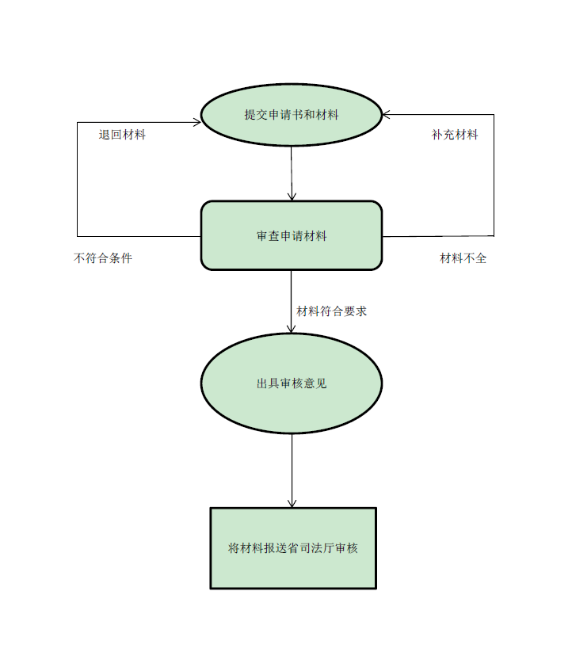律师事务所（分所）设立、变更、注销许可办理流程

示意图



BSZN-1100127000

师事务所（分所）设立、变更、注销许可办事指南

（（简版）

云玉溪市司法局发布

2021年01月08日

律

云

一、受理范围

本服务事项适用于玉溪市行政区域内律师事务所（分所）设立、变更、注销许可办理。

二、许可条件

**（一）予以许可的条件：**

1.具备下列基本条件：

（1）有自己的名称、住所和章程；

（2）有符合《律师法》和《律师事务所管理办法》规定的律师；

（3）设立人具有一定的执业经历并能够专职执业的律师，且在申请设立前三年内未受过停止执业处罚；

（4）有符合《律师事务所管理办法》规定数额的资产。

2. 符合上述基本条件并具备下列条件，可设立普通合伙律师事务所：

(1)有书面合伙协议；

(2)有三名以上合伙人作为设立人；

(3)设立人应当是具有三年以上执业经历并能够专职执业的律师；

(4)有人民币三十万元以上的资产。

3. 符合上述基本条件并具备下列条件，可设立特殊的普通合伙律师事务所：

（1）有书面合伙协议；

（2）有二十名以上合伙人作为设立人；

（3）设立人应当是具有三年以上执业经历并能够专职执业的律师；

（4）有人民币一千万元以上的资产。

4.  符合上述基本条件并具备下列条件，可设立由国家出资设立的律师事务所：

（1）有二名以上符合《律师法》规定并能够专职执业的律师；

（2）经所在地县级人民政府有关部门核拨编制、提供经费保障。

5.符合下列条件的合伙律师事务所，可以在本所所在地的市、县以外的地方设立分所：

（1）成立时间三年以上；

（2）有执业律师二十人以上；

6.分所应当具备下列条件：

（1）有符合《律师事务所名称管理办法》规定的名称；

（2）有自己的住所；

（3）有三名以上律师事务所派驻的专职律师；

（4）有人民币三十万元以上的资产；

（5）分所负责人应当是具有三年以上的执业经历并能够专职执业，且在担任负责人前三年内未受过停止执业处罚的律师。

**（二）不予许可的情形：**

1.在申请设立前三年内受过停止执业处罚；

2.非专职律师；

3.未达到规定执业年限；

4.无符合规定数额的资产；

5.律师事务所及其分所受到停业整顿处罚期限未满的，该所不得申请设立其他分所；

6.律师事务所的分所受到吊销执业许可证处罚的，该所自分所受到处罚之日起二年内不得申请设立其他分所；

三、受理形式

所有申请事项均需通过云南律师工作管理系统办理，网址：<http://220.165.246.92:8080/lsgzgl/login>

**（一）窗口受理**

地址：玉溪市红塔区南祥路10号市政府第二办公区602室玉溪市司法局律师工作科；

受理时间：星期一至星期五上午：08:00~11:30、下午14:30~18：00。

**（二）网络受理**

网址：

<http://220.165.246.92:8080/lsgzgl/login>

受理时间：全天受理。

四、申请材料

|  |  |  |  |  |  |  |
| --- | --- | --- | --- | --- | --- | --- |
| 序号 | 材料名称 | 材料形式 | | 份数 | 材料来源 | 其他要求 |
| **一、律师事务所（分所）设立许可** | | | | | | |
| **（一）设立律师事务所须提交材料** | | | | | | |
| 1 | 律师事务所章程 | | 扫描件PDF形式 | 1份 | 申请人自备 |  |
| 2 | 设立人在申请设立前三年内未受过停止执业处罚的证明 | | 1份 | 设立人原执业机构所在地州、市司法行政机关出具 |  |
| 3 | 律师事务所设立申请登记表（需一并提交设立人名单、简历、律师执业证书扫描件） | | 1份 | 申请人自备 |  |
| 4 | 住所证明（住所应符合房屋用途管理的有关规定，自有用房的应提交不动产权证，租赁用房的，应提交房屋租赁合同书、不动产权证） | | 1份 | 申请人自备 |  |
| 5 | 资产证明（认缴出资承诺书） | | 1份 | 申请人自备 |  |
| 6 | 变更执业机构承诺书 | | 1份 | 申请人自备 |  |
| **设立合伙律师事务所：**还应当提交合伙协议（1份） | | | | | 申请人自备 |  |
| **设立国家出资设立的律师事务所**：还应当提交核拨人员、机构编制及提供经费保障的证明 | | | | | 所在地县级人民政府编制管理部门出具 |  |
| **（二）申请律师事务所分所设立许可** | | | | |  |  |
| 1 | 本所章程、合伙协议 | 扫描件PDF形式 | | 1份 | 申请人自备 |  |
| 2 | 本所基本情况（含已设立分所情况） | 1份 | 申请人自备 |  |
| 3 | 本所关于选任拟任分所负责人的合伙人会议决议 | 1份 | 申请人自备 |  |
| 4 | 资产证明（认缴承诺书） | 1份 | 申请人自备 |  |
| 5 | 拟任分所负责人的人选及基本情况住所证明（住所应符合房屋用途管理的规定，自有用房的应提交不动产权证，租赁用房的，应提交房屋租赁合同书、不动产权证） | 1份 | 申请人自备 |  |
| 6 | 本所符合《律师法》第十九条和《律师事务所管理办法》第三十三条规定条件的书面承诺 | 1份 | 申请人自备 |  |
| 7 | 拟任分所负责人符合《律师法》第十九条和《律师事务所管理办法》第三十四条第一款第五项规定条件的书面承诺 | 1份 | 申请人自备 |  |
| 8 | 本所制定的分所管理办法 | 1份 | 本所出具 |  |
| 9 | 派驻律师名单、简历、身份证明材料和律师执业证书 | 1份 | 申请人自备 |  |
| 10 | 律师事务所设立申请登记表 | 1份 | 申请人自备 |  |
| **二、律师事务所（分所）变更许可** | | | | | | |
| **（一）变更组织形式** | | | | | | |
| 1 | 律师事务所变更组织形式申请表 | 扫描件PDF形式 | | 1份 | 申请人自备 |  |
| 2 | 律师事务所变更组织形式情况报告（报告需说明律师事务所变更组织形式前的业务、人员、资产、债务等情况，以及变更过程中对业务衔接、人员安排、资产处置、债务承担等事项的处置情况） | 1份 | 申请人自备 |  |
| 3 | 按照拟变更后的律师事务所组织形式提交新所材料 | 1份 | 申请人自备 |  |
| 4 | 合伙律师事务所变更为个人律师事务所的，还需提交原所合伙人签名的并加盖律师事务所公章的决定变更律师事务所组织形式的合伙人会议决议 | 1份 | 申请人自备 |  |
| 5 | 原律师事务所执业许可证（含正本和副本 | 1份 | 省司法厅颁发 |  |
| **（二）变更名称、负责人、章程、合伙协议** | | | | | | |
| **1、变更名称** | | | | |  |  |
| ① | 律师事务所变更名称申请表 | 扫描件PDF形式 | | 1份 | 申请人自备 |  |
| ② | 律师事务所执业许可证（含正副本） | 1份 | 省司法厅颁发 |  |
| ③ | 新的律师事务所章程（合伙律师事务所变更名称的，还需提交合伙人签名并加盖律师事务所公章的决定变更律师事务所名称的合伙人会议决议及经全体合伙人签名并加盖律师事务所公章的新的律师事务所章程、合伙协议） | 1份 | 申请人自备 |  |
| **2、变更负责人** | | | | | | |
| ① | 变更负责人申请表 | 扫描件PDF形式 | | 1份 | 申请人自备 |  |
| ② | 律师事务所执业许可证（含正副本） | 1份 | 省司法厅颁发 |  |
| ③ | 分所变更负责人的，还需提交本所关于选任拟任分所负责人的合伙人会议决议及该人选符合《律师法》第十九条和《律师事务所管理办法》第三十四条第一款第五项规定条件的书面承诺 | 1份 | 本所出具 |  |
| ④ | 合伙律师事务所变更负责人的，还需提交合伙人签名的并加盖律师事务所公章的决定变更律师事务所负责人的合伙人会议决议 | 1份 | 申请人自备 |  |
| ⑤ | 国资所变更负责人的，还需提交主管司法行政机关出具的任命文件 | 1份 | 主管司法行政机关出具 |  |
| **3、变更章程：** | | | | | | |
| ① | 律师事务所变更章程申请表 | 扫描件PDF形式 | | 1份 | 申请人自备 |  |
| ② | 修订后的律师事务所变更章程 | 1份 | 申请人自备 |  |
| ③ | 合伙律师事务所变更章程的，还需提交全体合伙人签名并加盖律师事务所公章的决定变更律师事务所章程合伙协议的合伙人会议决议及经全体合伙人签名并加盖律师事务所公章的新的律师事务所合伙协议 | 1份 | 申请人自备 |  |
| **4、变更合伙协议** | | | | | | |
| ① | 律师事务所变更合伙协议申请表 | 扫描件PDF形式 | | 1份 | 申请人自备 |  |
| ② | 由全体合伙人签名的并加盖律师事务所公章的决定变更律师事务所合伙协议的合伙人会议决议 | 1份 | 申请人自备 |  |
| ③ | 由全体合伙人签名的并加盖律师事务所公章的新的律师事务所章程、合伙协议 | 1份 | 申请人自备 |  |
| **（三）律师事务所分所变更派驻分所律师** | | | | | | |
| ① | 律师事务所变更派驻分所律师申请表 | 扫描件PDF形式 | | 1份 | 申请人自备 |  |
| ② | 律师事务所分所执业许可证（含正本和副本） | 1份 | 省司法厅颁发 |  |
| ③ | 本所关于变更派驻律师的合伙人会议决议 | 1份 | 本所出具 |  |
| **注：我省律师事务所在省外设立的分所变更派驻分所律师的，应按分所所在地省级司法行政机关要求提交材料** | | | | | | |
| **三、律师事务所（分所）注销许可** | | | | | | |
| 1 | 律师事务所注销申请表 | 扫描件PDF形式 | | 1份 | 申请人自备 |  |
| 2 | 注销决议或决定：合伙所提交终止合伙所的合伙人会议决议；国资所提交主管司法行政机关的注销决定；个人所无需提交；分所需由本所提交拟注销分所的合伙人会议决议 | 1份 | 申请人自备或主管行政司法机关出具 |  |
| 3 | 注销公告：在省级以上公开发行的报纸上，面向社会发布的律师事务所拟终止执业的公告 | 1份 | 申请人自备 |  |
| 4 | 清算报告：内容包括清算组成员名单、财务清算内容、财产处置清单、未办结案件处理清单、律师人员清单等 | 1份 | 申请人自备 |  |
| 5 | 处理情况报告：内容应包括业务衔接、人员安排、资产处置、债权债务承担等事务的处理情况及承担潜在执业风险的协议或承诺；拟注销个人所，该报告应由律师事务所负责人承诺；拟注销合伙所，该报告需经全体合伙人共同签字确认并承诺。 | 1份 | 申请人自备 |  |
| 备注：总所拟被注销的，应同时对其所设立的分所予以注销。 | | | | | | |

注：申请材料所需相关文书、表单可以在办理窗口领取或链接http://sft.yn.gov.cn/bszn/18245.jhtml下载。

五、办结时限

法定时限：40个工作日

承诺时限：1个工作日

六、办事收费

本管理服务事项不收费

七、许可决定及送达方式

省司法厅自作出决定之日起七个工作日内，结果将在云南司法行政网http://sft.yn.gov.cn/“双公示”栏目上公示。

办理结果：1.准予设立的，省司法厅自作出准予决定之日起10日内完成制证并向申请人颁发证照。

2.准予变更、注销的，申请人应自省司法厅作出准予决定之日起十日内携原执业许可证正、副本至省司法厅办理变更、注销手续。

3.不予许可、不予变更或不予注销的，在律师工作管理系统相关申请表意见栏中向申请人注明理由。

送达方式：上述所有决定书可自行在云南律师工作管理系统下载打印或至玉溪市市司法局打印。

八、咨询

窗口咨询：地址：：玉溪市红塔区南祥路10号市政府第二办公区602室玉溪市司法局律师工作管理科。

电话咨询：电话号码：0877-2013086  
网络咨询：玉溪市司法局律师工作管理科邮箱：yuxislx203@163.com

九、监督投诉

窗口投诉：地址：玉溪市纪委监委驻玉溪市司法局纪检监察组

电话咨询：电话号码：0877-2023668